vordingborg.dk

Fælles fokus og lokale
Behov
Mål og rammer for Åben skole i Vordingborg Kommune 2022-27

Vordingborg Kommune
Østerbro 2
4720 Præstø
Fælles fokus og lokale behov
Udgivet af Vordingborg Kommune
Udarbejdet af: Ane Marie Nord Hansen

Baggrund
Et samarbejde mellem skolerne og det omgivende samfund har i praksis været en naturlig del af mange skolers arbejde allerede inden skolereformen i 2014. Modsat tidligere anviser folkeskoleloven nu, at mål og rammer for skolernes arbejde med åben skole fastlægges af Kommunalbestyrelsen, mens skolebestyrelserne fastsætter principper for samarbejdet med åben skole aktører.
Åben Skole realiseres i Vordingborg Kommune, når skolerne og det omgivende samfund samarbejder om elevernes læring og udvikling. Samarbejdet sker gennem:

- Udvikling og planlægning af undervisning
- Gennemførelse af undervisning
- Evaluering af undervisning

I Vordingborg Kommune arbejder vi for, at alle børn og unge trives og udvikler sig personligt, fagligt og socialt. Lysten til at lære, at dygtiggøre sig og være nysgerrig på verdens mangfoldighed skal opøves, så de er klar til at mestre livet. Ved at samarbejde med det omgivende samfund understøtter skolen elevens udvikling og giver perspektiver på faglig, social og personlig udvikling.

Undersøgelser peger på, at åben skole kan understøtte en motiverende og varieret skoledag, og give eleverne både udsyn og indsigt, der skaber nysgerrighed og interesse for både faglige emner og videre vej i uddannelsessystemet. Åben skole i Vordingborg Kommune skal derfor være en naturlig del af skolens praksis og indebære en lang række aktører som fx virksomheder, ungdomsuddannelser, kultur-, folkeoplysnings-, idræts- og foreningsliv.

Dette dokument beskriver de politisk vedtagne rammer for Åben Skole i Vordingborg Kommune.

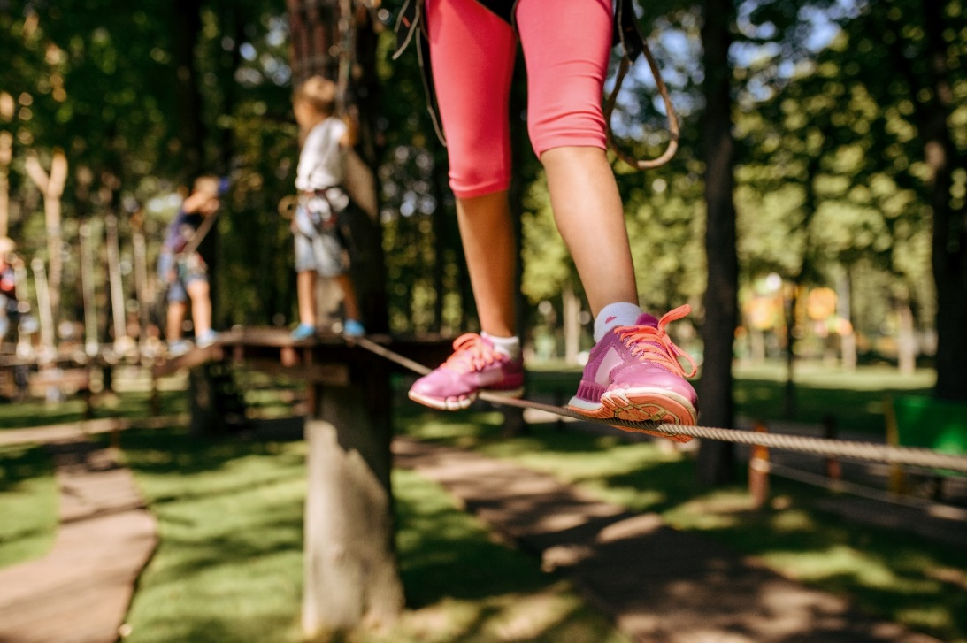

Åben skole i Vordingborg Kommune 2022-27
Åben Skole skal ses som en metode, til at opnå hensigter og mål for elever. Åben Skole er ikke "endnu en opgave" for skolerne, men skal som udgangspunkt være en del af den samlede tilgang til undervisningspraksis. Med dette afsæt er Åben Skole er en måde at realisere læring på. Samarbejdet med eksterne samarbejdspartnere skal derfor relateres til - og være i sammenhæng med - den øvrige undervisning på skolerne.

Åben Skole skal medvirke til, at alle elever i Vordingborg Kommune får
- En varieret, virkelighedsnær og vedkommende undervisning, der kan inspirere og motivere til elevernes læring og udvikling
- Nye og anderledes lærings- og erfaringsfællesskaber, der giver nye erfaringer, tanker om og perspektiver på elevens eget liv
- Inspiration til og viden om mulige uddannelses- og erhvervsveje

Vordingborg Kommune er en geografisk stor kommune, hvilket betyder, at der er stor variation i forudsætninger og behov lokalt. Rammerne er derfor tilrettelagt, så der sikres et fælles fokus, men samtidig er et omfattende rum for arbejde med lokale muligheder, udfordringer og behov med henblik på at sikre den faglige forankring.

Arbejdet med Åben Skole i Vordingborg Kommune baseres derfor på tre udførende former:

Lokale behov, netværk og faglig forankring – det lokalt specifikke:
For det første er åben skole primært et selvstændigt ansvar på den enkelte skole. Det daglige arbejde med åben skole bør være en integreret del af den faglige praksis, der understøtter en motiverende og varieret skoledag. Ligeledes kan Åben Skole aktiviteter medvirke til realisering af fagenes kompetenceområder og understøtte de faglige fokusområder og behov, der er på den enkelte skole og i den enkelte klasse.

Både på land og i by er det oplagt at bruge åben skole som anledning til at inddrage lokale personer, steder, virksomheder og foreninger. Dermed understøttes lokale forbindelser og netværk og skolerne får mulighed for at styrke det arbejde, der allerede foregår. Skolerne laver årligt en kort beskrivelse af deres ambitioner for og arbejde med åben skole koblet til skolens andre fokusområder.

Vordingborg Kommunes kendetegn - Den fælles natur og kutlur:
For det andet, så har vi som kommune nogle fælles ambitioner for, at alle vores elever skal udfordres og lære gennem møder med både kultur og natur. Derfor understøttes det fra centralt hold i Vordingborg Kommune, at alle elever i løbet af deres skoletid indgår i en række specifikke forløb og begivenheder sammen med åben skole aktører i kommunen. Udvælgelsen af disse forløb sker i samspil mellem skoler og forvaltning. og beslutningen træffes for en årrække på ca. fire år ad gangen (2022/23- 2026/27).

Fælles fleksibelt fokus - Det årlige tema:
For det tredje så fastlægges der årligt et tema for dele af skolernes arbejde med Åben skole. Det årlige tema besluttes i samarbejde mellem skolelederne og skolechef. Skolerne beslutter lokalt, hvordan arbejdet med tematikken realiseres. Dermed understøttes fælles fokus og mulighed for synergi og samarbejde på tværs af skolerne. Samtidig tilgodeser det årlige tema de behov og muligheder, der er på den enkelte skole på pågældende tidspunkt fordi det lokale, konkrete arbejdet med temaet kan kobles til eksisterende fokusområder på skolen. Det årlige tema kan både udmøntes som centralt fastlagt event med central projektledelse, eller via lokale aktiviteter

Vordingborg Kommune
Postboks 200
Østerbro 2
4720 Præstø
Tlf. 55 36 36 36

